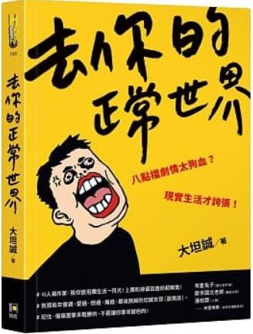
新 书 推 荐
類 別: 心靈勵志
中文書名：《去你的正常世界》
作 者：大坦誠
出 版 社：如何出版社
代理公司：ANA
出版日期：2021.05.01
頁 數：288頁（平裝＼單色印刷）
審讀資料：樣書＼部份樣章

內容簡介：

博客來網路書店新書暢銷排行榜#1

★IG人氣作家，陪你狠甩爛生活一耳光！上萬粉絲留言直呼超解氣！
★致那些年傻過、愛過、恨過、痛過，最後跨越的坦誠女孩（跟男孩）。記住，傷痛是拿來戰勝的，不是讓你拿來留疤的！
★作家 少女老王／圖文創作者 有隻兔子／暢銷作家 厭世國文老師／人類 潘柏霖有愛推薦
誰說人一定要活得正能量？
誰說主角只能善良不能抓狂？
從小到大，我只要逮到機會，就會泡在學校的圖書館，看那種超常見的成長故事集。但說實在的，國小時的我總是不懂，為什麼反派能一路欺負了主角七個章節，還能在最後三個章節中理所當然的洗白？
往往主角抓狂起來反抗的部分只占了一頁，後面還要花三頁的篇幅來愧疚自己抓狂。
奇怪耶，為什麼主角只能善良不能抓狂？所以我一直在找那種主角可以從第二章一路抓狂到第十章的成長故事。
這樣才痛快，不是嗎？
讓我用23篇故事，
陪你打爆生活中的不平、憤怒、忍耐、傷痛。
小時候看電視，總覺得八點檔的劇情很狗血，那些事不可能會在日常中發生，但等我們長大，卻發現真實生活比劇情還讓人吐血。
惡整他人當有趣的白痴渣男，不真心卻又整天「寶你好美！」的綠茶，擺爛加上滿嘴「可能是喔」的屁孩，還是說了不能打包卻硬要打包的歐芭喪……
「這個世界很糟，但更糟的是，我還必須跟一堆很糟的人一起活著。」
如果你是這麼想的，希望我筆下的故事，能為你帶來心靈上（肉體上會被告請小心）的愉悅。
人不用活得太正能量，但你可以活得坦誠又痛快！

作者簡介:
大坦誠
只是一個喜歡把別人的故事寫成小說（而且最好是奇奇怪怪的狗血的故事）的平凡作文老師，業餘時間經營粉專，只是為了圓少年時期的小說夢。
曾任臺北市立某高中優良學生（但隔年就被換掉了）、補教業作文老師、國小老師、眾多學生家長免費情緒勒索的對象，現任長得醜爆了的臃腫兇兇肥婆。
曾獲教育部國民小學實習學生優良獎、藍海文學獎、臺北市語文競賽作文類社會組前五名。（因為不是第一名又渴望頭銜，所以打前五名，謝謝！）
午夜夢迴之時，除了會想衝出家門買黑糖八寶粥來吃，還會想起自己曾經想要當老師或是作家，也想被大家喜歡。

目錄:
【推薦序】傲嬌地愛世界 厭世國文老師
【自序】那些只剩下開始與結局的故事
正常人門票
我媽兒子的唇膏
就算是新爸爸，也眉關係
阿茲海扁證
不聰明魔法水
輪到誰拖地
脆脆的高麗菜
庫洛魔法死
贏在起跑點
危人師表
How you FUCKING feel like that
一小片蛋糕
小兔兔找勇氣
我們懷念他
我會打你，一定打你！
糟糕故事
狼若回頭，就剃光頭
爹地的白色戀人
可能是喔！
宿舍驅魔記（上）
宿舍驅魔記（下）
最高的地方
活著
轉職歐芭喪劊子手的外帶快手
懂玩大怒神
一月二十日的上午

版權聯絡人：
Dony Hsu ( 许伯全)
Email： service@nurnberg.com.tw∣2366175957＠qq.com

